**一、漂流记录**

二〇二三年九月三十日，我从一站陌生的地铁站出站，走上了街道。外面正在飘着雨，穿着夏天衣服的我感觉有点冷。站在路口看向马路对面：

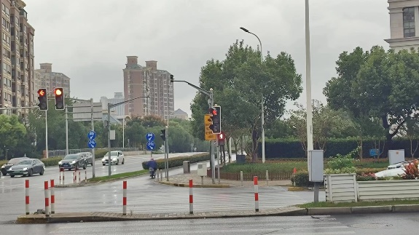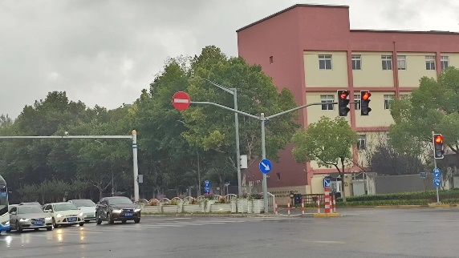

一条路是长长的上桥的直道，两边的人行道上没有树木遮挡，看着很冷。

另外一条路有着茂密的行道树，边上是暖色的楼房，看着很暖和。

我现在有些冷，但我又对那条看起来很冷的路十分感兴趣，我不知道选择走哪边，于是选择让红绿灯为我做决定。

红绿灯先变绿了，我朝那条看起来很冷的路走去。

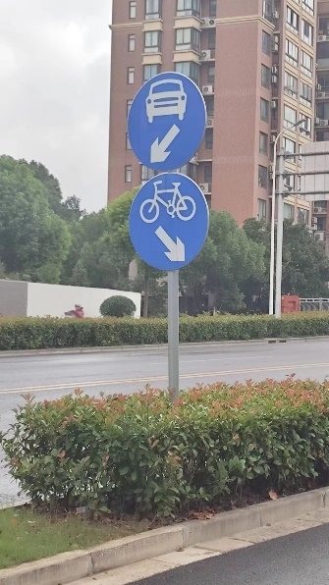

有的箭头让我向左，有的箭头让我向右，于是我不去管这些乱七八糟的路牌。

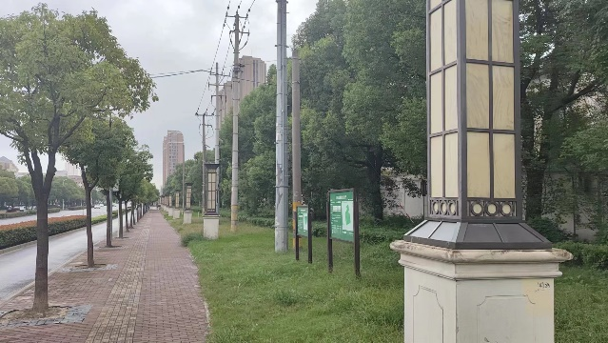

我开始沿着路边的灯走。

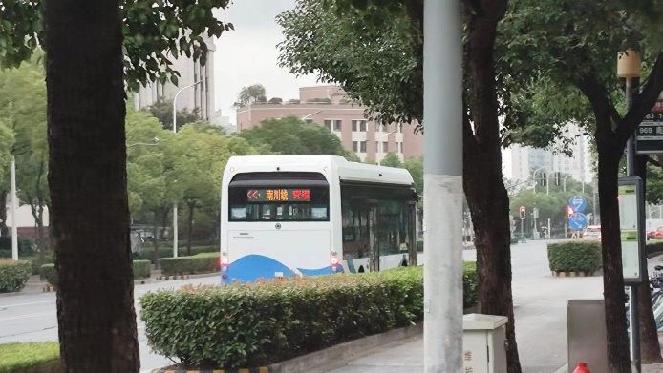

公交车后的指示灯既是灯也是箭头，一会指向右边，一会指向左边，所以我还是不管他，我还是沿着路边的灯走。

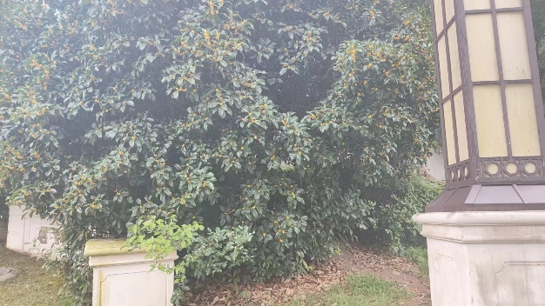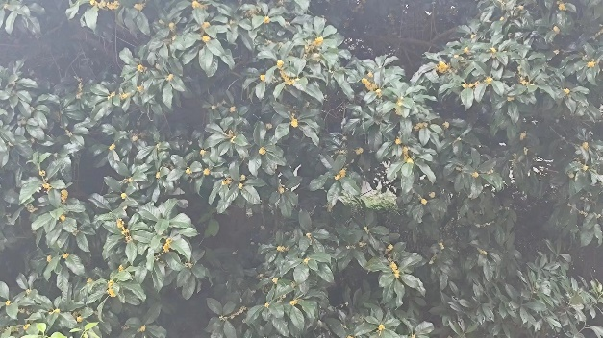

灯带着我来到一处香气，而这里也是这一组灯的尽头，于是我循着香气走。

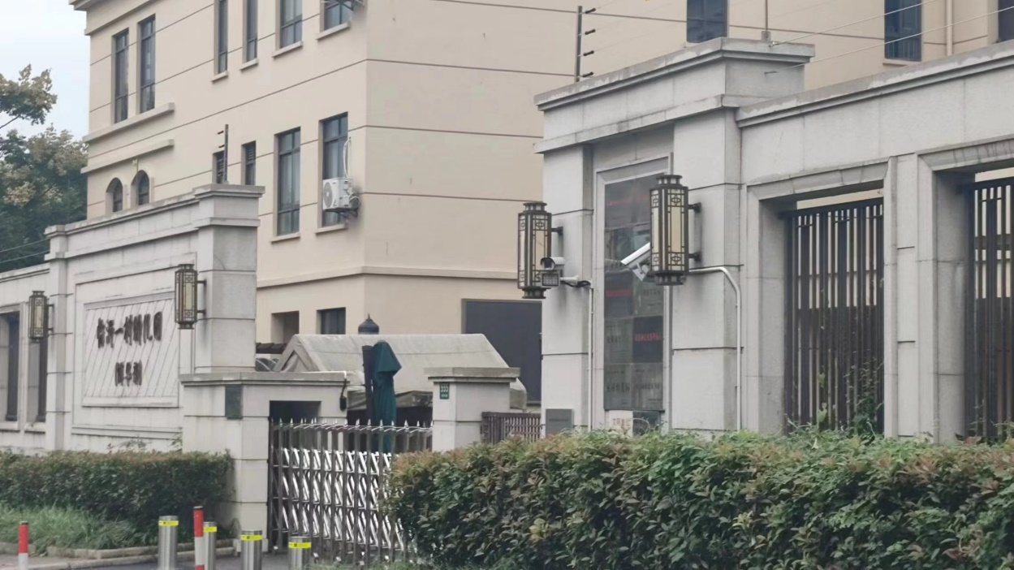

香气又带着我找到了灯，不过这次它变了形态，变小了，挂在墙上了。

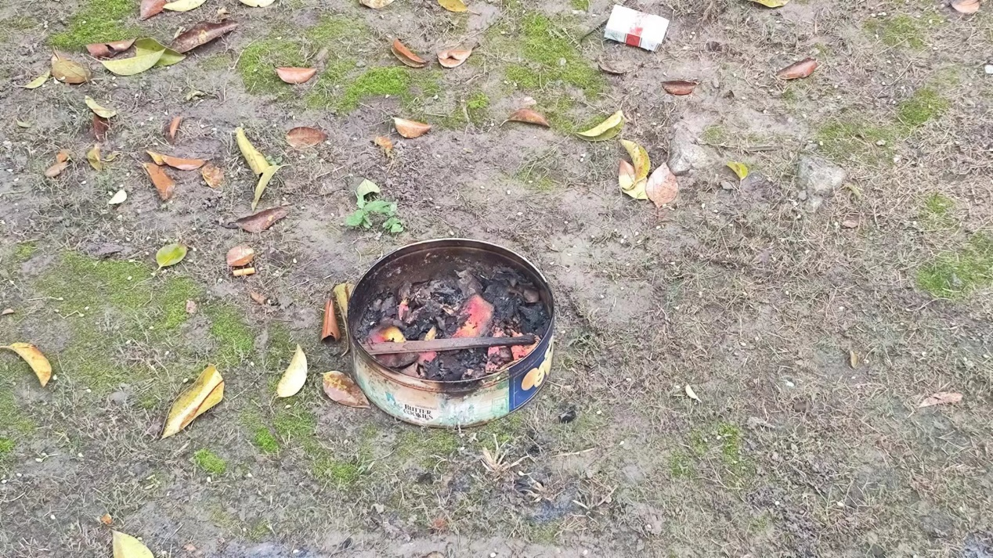

我在地上看见一个曲奇罐子，我走过去看到里面装着一些焚烧掉的纸，我想它被点燃的时候也是一盏灯。

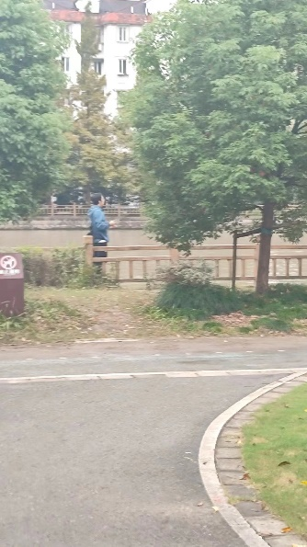看到前面河边的钓鱼人，我想钓鱼人到了晚上也会点起灯，不过现在天色还早。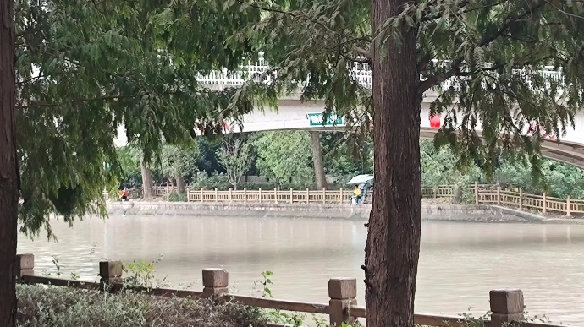

我看到河对岸有更多钓鱼人，我准备走过去瞧瞧。

走着走着来到了一条死路，我只好掉头往回走，回去的时候看到了刚才的钓鱼人收拾东西装进了汽车的后备箱，然后上车发动。

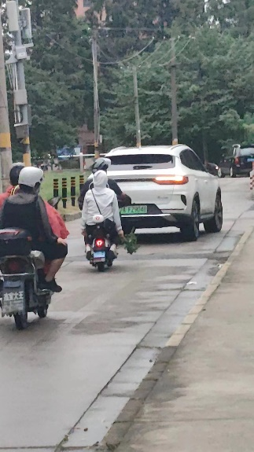

车打着右转灯，而车后还有一辆载着人的电瓶车，我惊喜地发现坐在后面的人手里折了一支熟悉的香气。

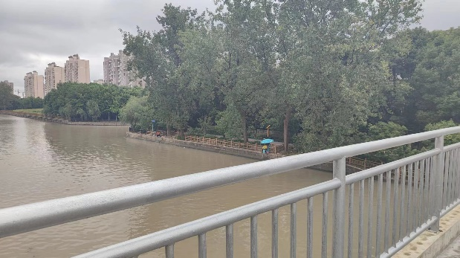他们都在前一个路口右转了，我也沿着这双重线索的引导在前面的路口右转。

右转后，我来到了桥上，看到了刚才在河对岸看到的钓鱼人。

我下了桥后沿着这条路继续走，雨已经停了下来，路边的灯越来越少但是香味越来越浓。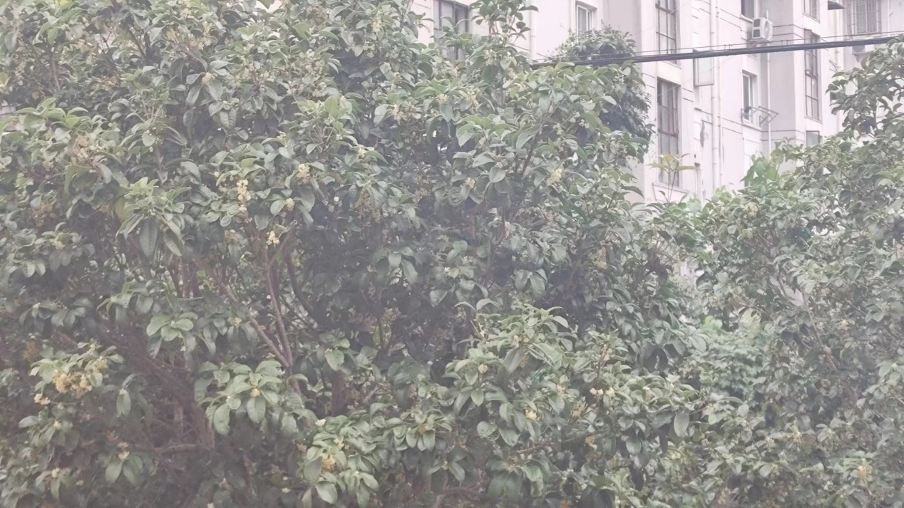

我走到了一个路口，在这里，我准备打开我的锦囊。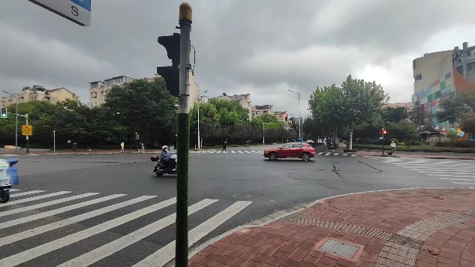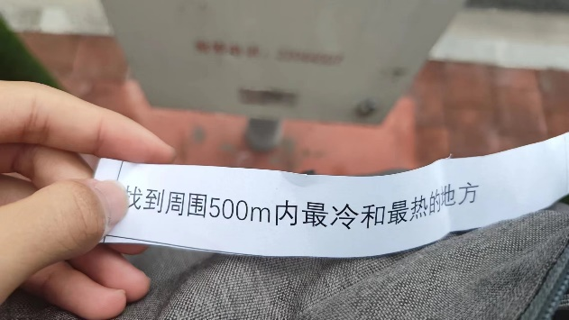

字条上写着“找到周围500m内最冷和最热的地方”。

这很有趣，也很巧，因为为这场旅程就始于我在两条看起来“冷”和“热”的路之间的选择。

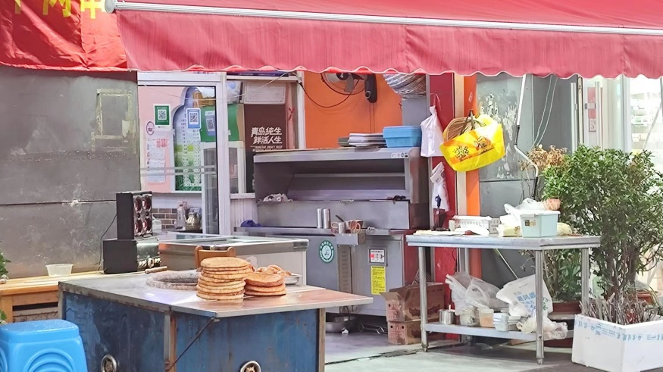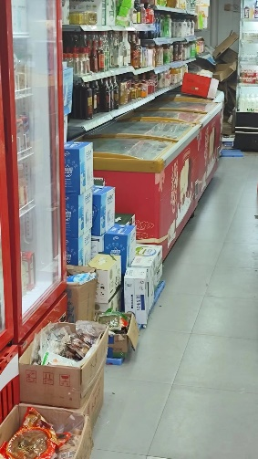

马路对面是一个旧商场，我一下就锁定了这附近最热和最冷的地方：烧烤摊和隔壁便利店的冰柜。何况我根本也想不出还有什么地方比这两处更热或更冷，任务完成了。

于是我走进了边上的一家刚才路过时就差点走进去的路边小店，时间差不多了，我准备先吃个饭。

我边等边想：刚才找到的两处都是物理意义上的“温度”，字面上的“冷热”，如果就这么结束似乎有点太过草率了。我最开始想选择的“冷”和“热”是他们带给我的感受，而不只是温度的冷热。于是我决定吃完饭后继续去寻找能为我带来感受最冷和最热的地方。

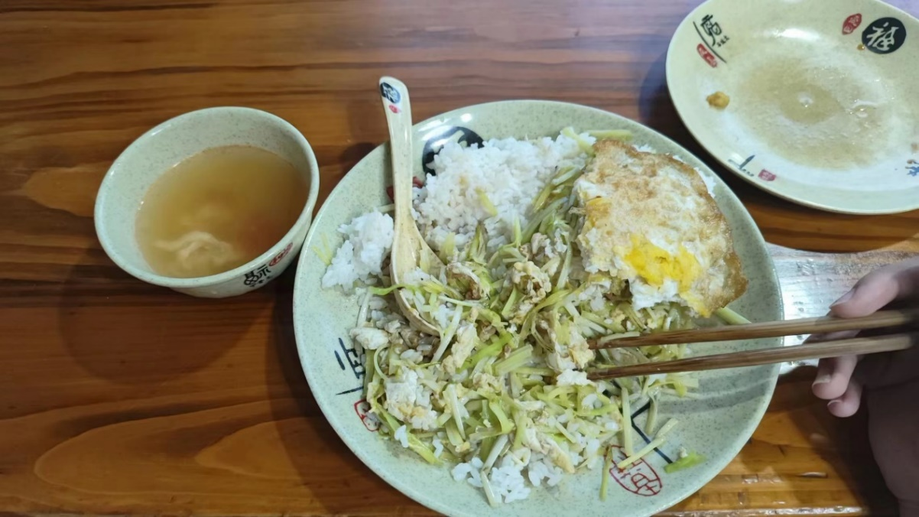

就在我这么想着的时候饭端了上来。

我想，我已经找到了我要找的最热的地方：一间能端上一盆热腾腾的韭黄炒蛋盖饭加一个荷包蛋的路边小店。

小店里闪烁着的低瓦数白炽灯，厨房里翻腾的炒锅下的火焰，饭菜的香味，雨后泥土的香味，洗洁精的香味，和其他不知道什么混在在一起的香味。

最热的是回忆的热量——上次这样的经历还是在快十年前。父母偶尔晚下班时，小学放学回家后的我一个人坐在小区门口路边的一家小店里吃着盖浇饭或者大排面的某个傍晚。

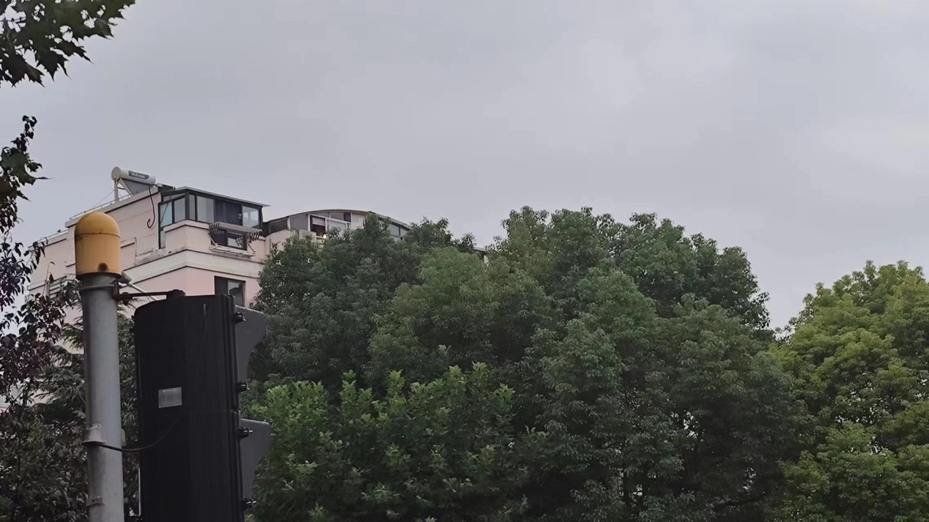

吃完饭我启程去寻找最冷的地方，出来的时候外面又飘起了雨，天色已经渐渐暗了下来，越来越多的灯亮起。我刚才姑且算是受到灯的指引来到此处最热的地方，于是为了寻找最冷的地方，我这次选择与灯光逆向而行。

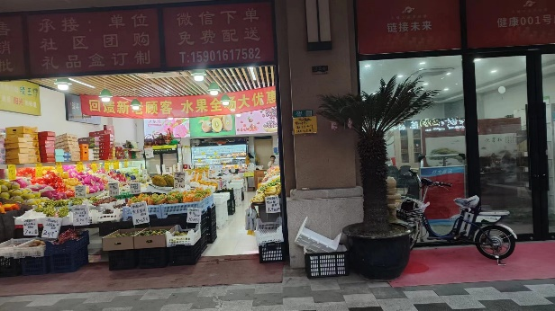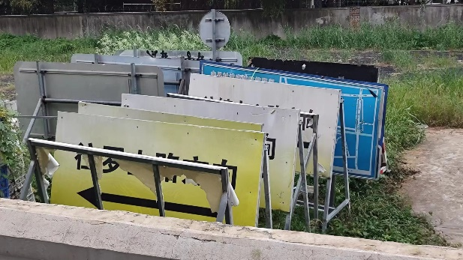

一家水果店里传来歌声，是老板自己拿着话筒在唱 路边堆放着废弃的路牌

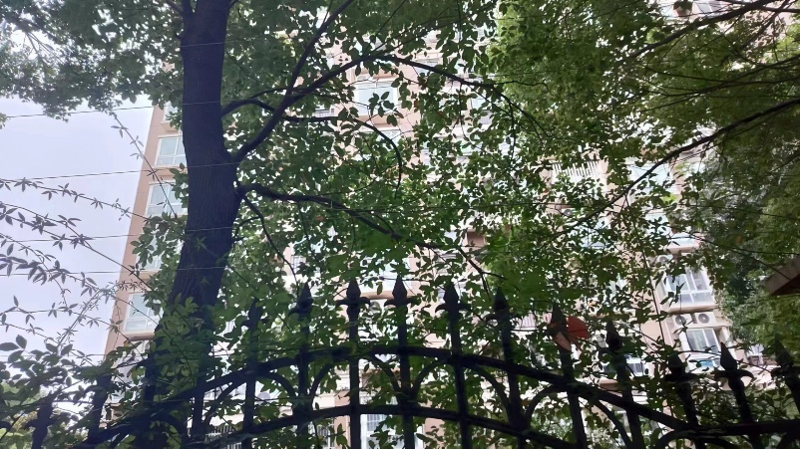

边上的居民区里传出饭菜的香气，和桂花的香气交织在一起

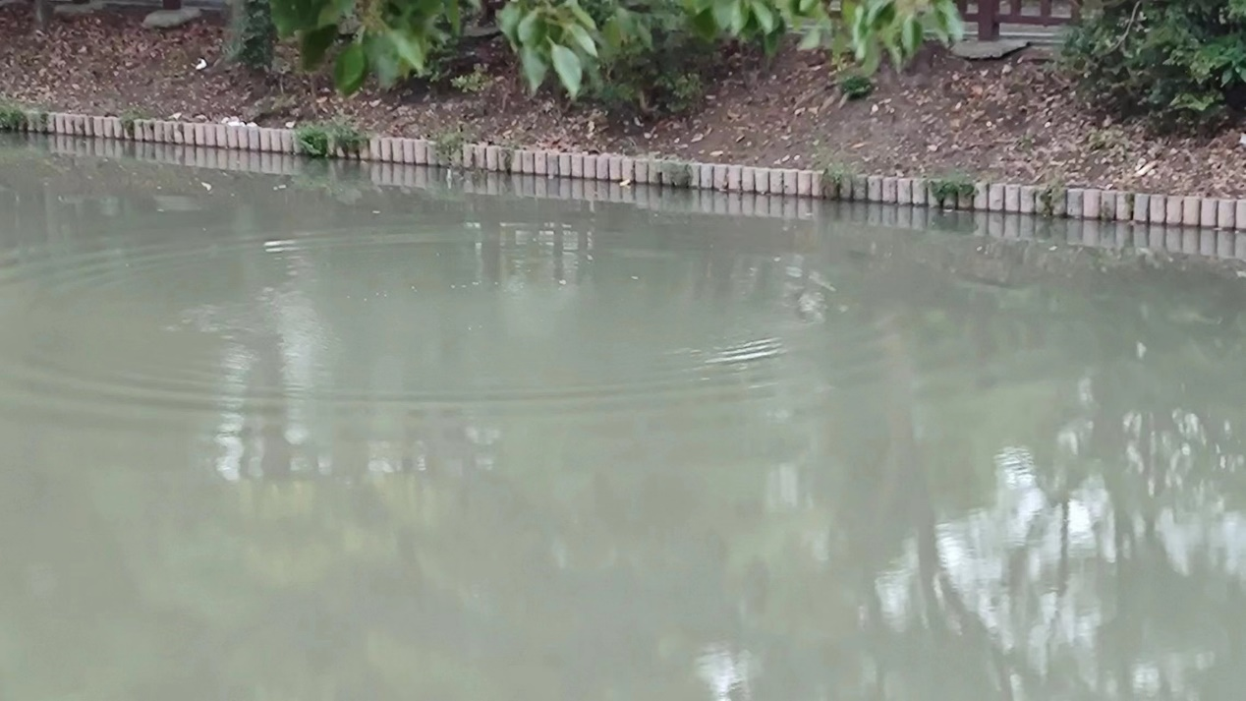

河里有一条大鱼跃起，但我只听见了声音，看到了波纹。

这条河和我以前家门口的那条河有点像。

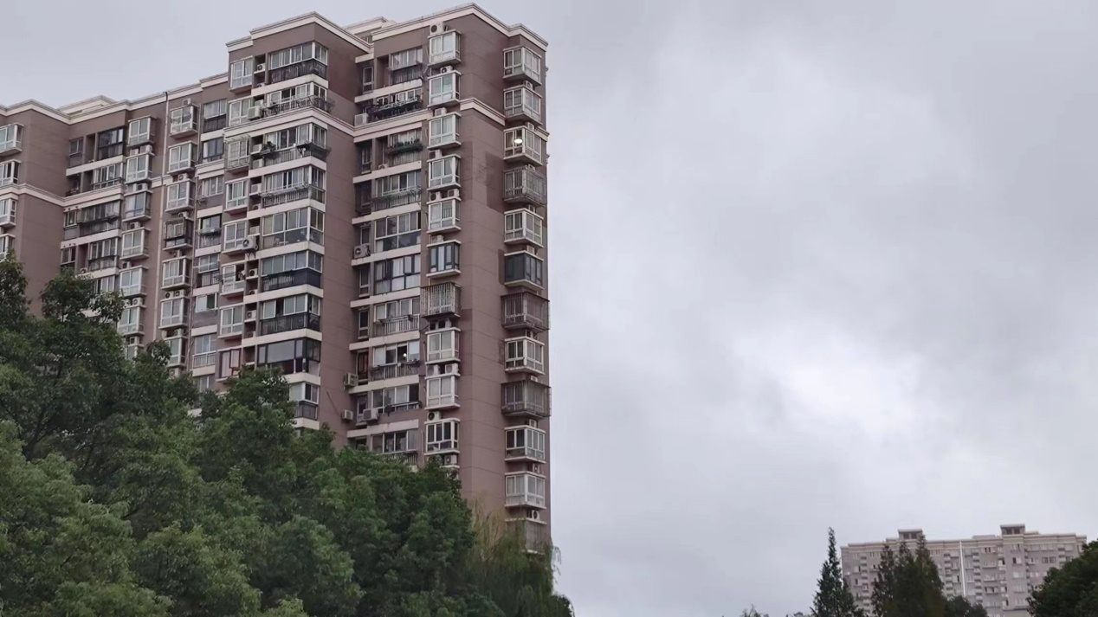

楼里传来了萨克斯的声音

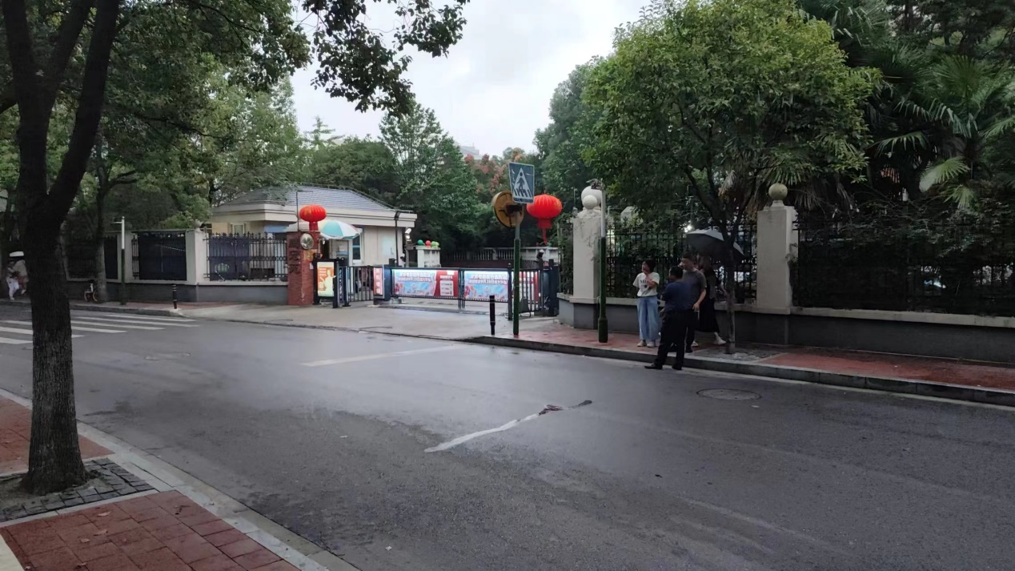

爷叔们站在小区门口聊天

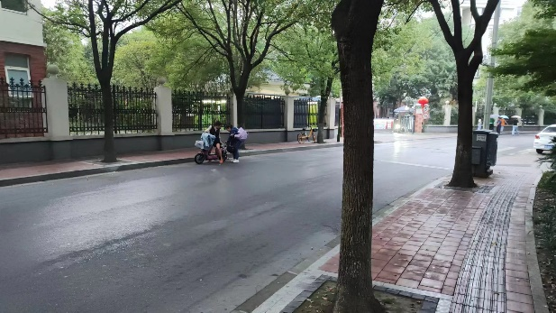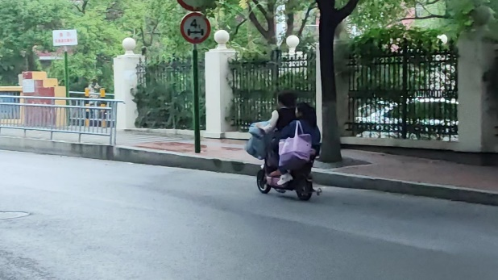

骑电瓶车的女人捎另外一个陌生的拎着大包的女人去地铁站

我明明一直逆着光走，却时刻没有脱离从刚才起就一直包围着我的热量。雨越下越大，我却反而越来越觉得温暖。既是生活的热量，也是这些生活图景唤起的回忆的热量。

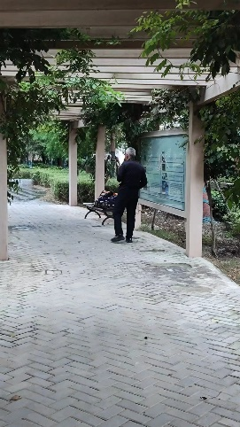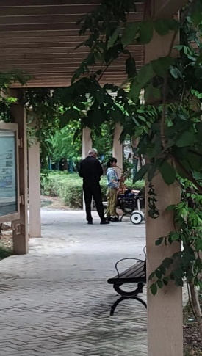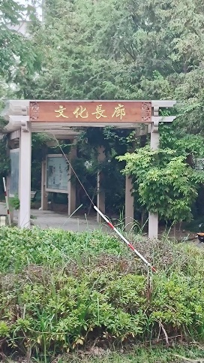

不知不觉我发现我离萨克斯的声音越来越近了，于是我准备走过去看看。

是一位老先生，我决定坐下边躲雨边听，可成群的蚊子想赶我走，我坐了一会便起身离开。

正要走看到刚才在边上骑平衡车的女孩接过了萨克斯开始练习，我猜是他的孙女。

雨越下越大，我现在急需一个地方避雨。我想起了刚才那两个骑着电瓶车的女人去的是地铁站，于是我沿着她们走的方向走去，去寻找地铁站。

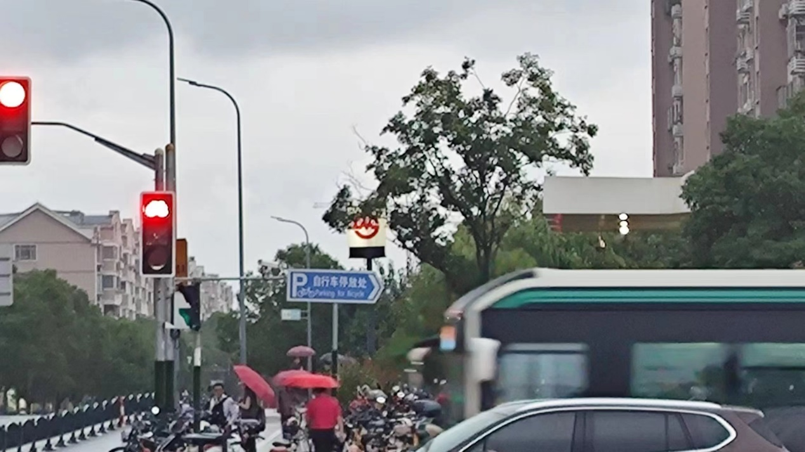

我穿着短袖短裤，身上已经几乎湿光，此刻地铁站红色的标志和边上的红灯放在一起看起来是那么温暖。

可当我走进地铁站，却险些被寒气逼退。地铁站里的每个行色匆匆的人都在忙着自己的事情，或者低头看着手机。与外面充满生活气的世界形成了强烈的反差。我想，我已经找到了这附近最冷的地方。

多么有趣，以这样的结束方式。我坐在空无一人的第一节车厢，这个铁盒子一般冰冷的车厢为我遮风挡雨。

让我想起在余华的小说《十八岁出门远行》里面，主人公在历尽了社会的冷漠后，那辆残破不堪的冰冷轿车成为了他最后温暖的港湾，多么讽刺啊。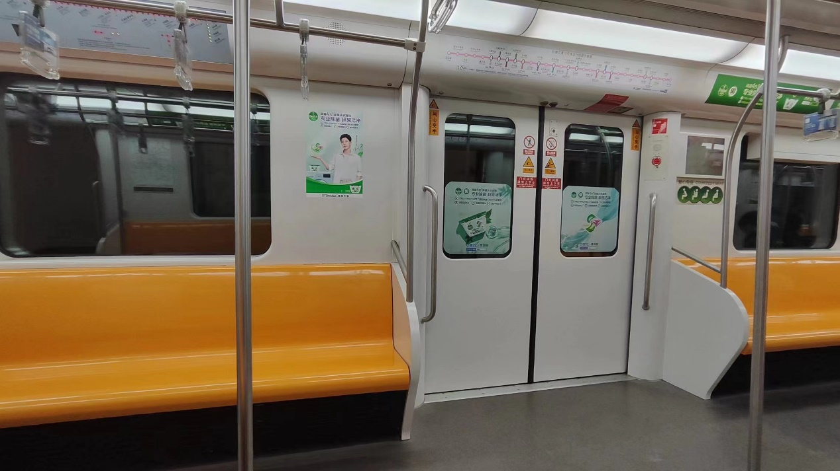

**二、（游戏）作品构思**

玩家扮演一名失忆症患者。你来到了一片熟悉又陌生的社区。你不知道自己是谁，不知道这里是哪里，不知道自己为何会来到这里，也不知道自己要去哪里。你漫无目的地走在街道上，试图从这熟悉又陌生的感觉中回起什么。一开始周遭的一切都显得那么杂乱无章，越是想要努力去思考越是感到头痛欲裂。但逐渐你开始从蛛丝马迹中找到线索，线索连成的线逐渐清晰，引导着你去到最终的那个地方，记忆也逐渐清晰了起来……

游戏是平面的2D风格，由一张张插图构成关卡的基本单元。每张插图所代表的场景中的大多数物品和人物都是可以互动的。互动会消耗角色的体力，除“体力”外角色还具有 “温度”、“运气”和“理智”，共四个数值条。不同的互动会带来另外三个数值的增减，进而影响故事的推进。温度会决定特殊重要物件的明显程度；运气会决定通过互动获得记忆碎片的几率和质量；理智会决定选择的困难程度。任何一个数值的归零都会带来游戏的失败。同时四项数值也会参与到最终结局的判定中。

玩家需要通过点击与场景中的物品或人互动，在看似杂乱的场景中寻找出有用的提示信息来选择下一步的道路。在探索了每个场景之后玩家都会面对选择，每一次的互动和选择都会可能会带来一片破碎的回忆：或是照片，或是声音，或是文字。这些回忆可能会让记忆逐渐清晰，也可能会让思绪更加混乱。每一个关卡的提示信息都由一个特定的线索所串联，比如“灯”、“声音”、“箭头”等等。玩家随着关卡的推进和回忆线索的积累，会逐渐还原出一个完整的故事。随着玩家的选择的不同，不同回忆碎片的排列组合最终会还原出不同的故事结局。